谷歌广告关键词或地理位置CPC过高
原因分析&解决对策
在日常投放Google广告的过程中，我们经常会遇到这样一个问题：某些关键词或地理位置的CPC(每次点击价格)异常偏高，不仅点击次数少、几乎没有转化，并且占用了广告系列的大量预算，拉低了整体投放效果。
这篇文章将从现象—原因—解决方法—自动机制搭建几个层面，全面帮你梳理清楚这个问题，并给出具体可执行的优化建议。
一、现象描述
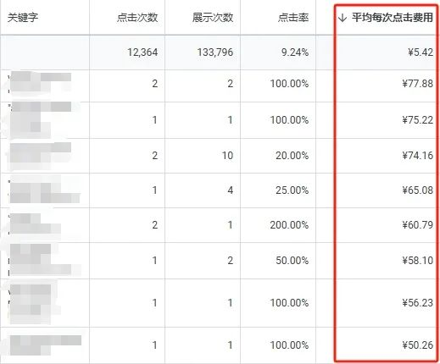
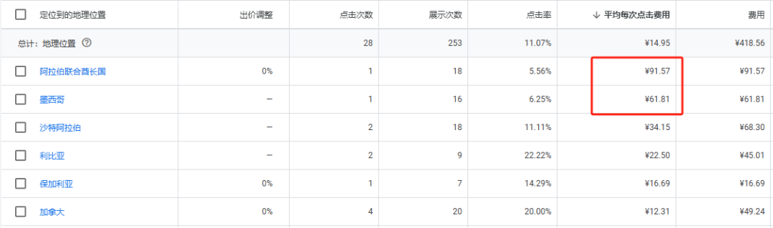
- 在谷歌广告系列中，某些关键词或某些地理位置的CPC偏高
- 点击量少，几乎没有带来转化
- 占用大量预算，影响其他正常关键词或地区的投放效果
二、导致CPC过高的6个常见原因
1. 竞争激烈
关键词或地区本身竞争程度高，导致点击价格水涨船高，这点很好理解。
2. 系统“试探性出价”
当某个关键词或地区搜索量较少时，系统（可能/猜测）为了测试是否是因为出价过低才导致没有点击，会不断试探性提升出价，一旦有点击，CPC自然会很高，这种情况常见于在冷门行业或者搜索量较低的或关键词和地理位置，并且这些CPC过高的关键词和地区通常都是不固定的。
3. 关键词质量度过低
质量度低意味着需要更高的出价才能获得良好的排名，最终导致CPC上升。
4. 未进行差异化出价
如果你对所有关键词或地区采用统一出价，而不考虑其实际表现，就可能在高竞争环境下出现CPC失控的问题。
5. 自动出价策略过于激进
例如设置了“争取更多点击”或“提升展示份额”这类策略，若没有设置出价上限，系统可能会无限制地提高出价以获取展示。

6. 关键词匹配方式过于宽泛
广泛匹配容易匹配到大量不精准的搜索词，导致广告被展示在不相关甚至高竞争的搜索中，从而推高CPC。
三、解决方法(建议按照以下顺序执行)
1. 调整地理位置或关键词出价
- 地理位置：适当降低出价(如尝试降低5-15%)
- 关键词：优化匹配方式，避免使用广泛匹配，提升精准度
2. 建立高CPC关键词/地区的“隔离机制”
- 将这些CPC过高的关键词或地理位置单独拆分为新的广告组或广告系列，再分配专属预算与出价策略，避免它们影响其它关键词的效果。
- 与此同时，对CPC较低且转化表现好的关键词/地区适当提高出价，拉升整体ROI。
3. 提升关键词质量得分
- 优化广告文案与关键词的相关性
- 优化着陆页内容：增加关键词密度、提升加载速度、增强页面信任度，提高用户体验
- 提高CTR(点击率)：系统会奖励更低的CPC
4. 优化关键词匹配方式
使用短语匹配或完全匹配替代广泛匹配，同时排除不相关关键词，避免资源浪费在无效点击上。
四、最终策略建议(地区&关键词)
对于地理位置：
如果某地区既不是重点市场，又无法支撑高CPC带来的成本，建议降低出价或直接排除该地区，必要时可另建一个新的广告系列来管理。
对于关键词：
查看高CPC关键词的搜索词报告，确保其带来的流量精准;检查质量得分，并优化相关内容。如果转化差且CPC高，建议直接降低出价或暂停投放。
五、进阶玩法：自动暂停高CPC关键词机制
为避免人工监控成本过高，可以通过设置自动规则，让系统自动识别并暂停CPC过高的关键词。
操作步骤如下：
1. 进入自动规则设置
Google Ads 左侧菜单 → 工具与设置(扳手图标) → 规则(批量操作)
2. 新建规则：暂停关键词
规则类型：关键词 → 暂停关键词
筛选条件（举例）：
- 平均每次点击费用(Avg. CPC)> 30元
- 点击次数 ≥ 1
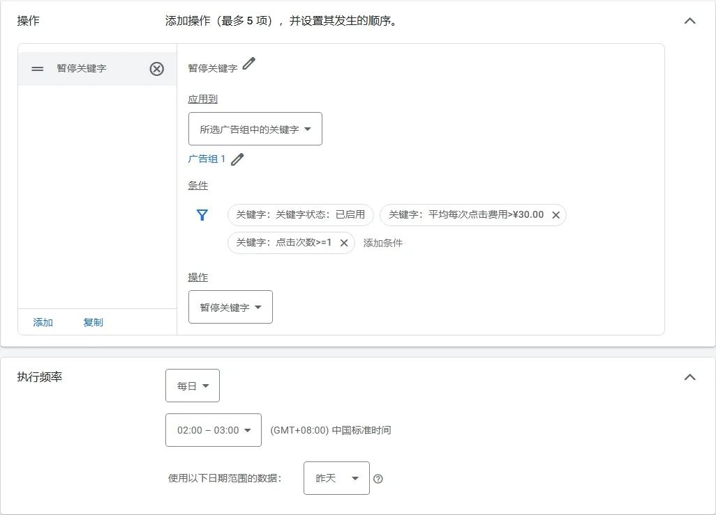
这表示：若某关键词CPC超过30元且至少有1次点击，就自动暂停它
3. 设置执行频率
- 频率：每天
- 时间：建议凌晨2点执行，避开投放高峰
- 数据范围：选择“昨天(Yesterday)”
4. 开启通知(建议)
勾选“发送邮件通知”，以便随时掌握规则运行情况。
5. 保存并启用
补充建议：不暂停，而是自动降低出价
如果不想直接暂停关键词，也可以设置另一条规则：
- 类型：更改关键词出价
- 动作：自动降低出价20%
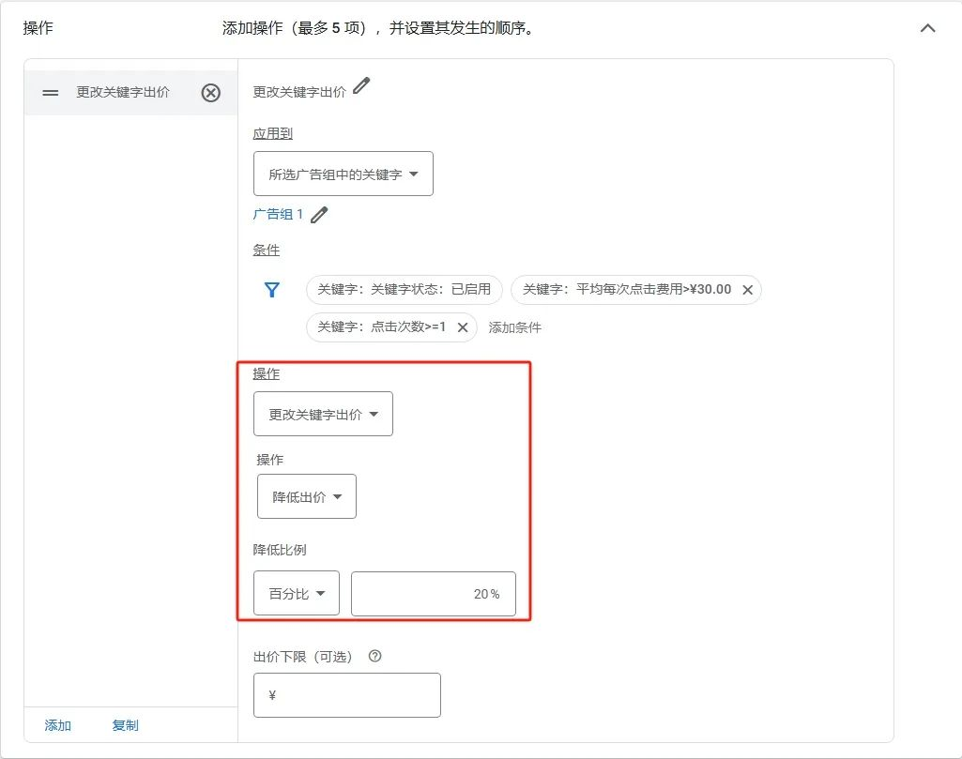
这样可以对某些表现波动不大的关键词进行“温和干预”，避免直接停掉可能还有潜力的词。
提示：不同广告系列的设置方式会有差异，但是思路都是一样的，所以也可以根据自己的需求进行修改或者扩展。
总结一下：
- 控制高CPC的关键在于：及时识别、出价调控、分组隔离、质量优化、匹配精准
- 借助自动化规则，则可以节省大量人工精力，实现更精细化的广告账户管理
- 这套优化逻辑你可以直接运用到日常投放中，尤其是小预算账户非常适用。

